８
果実と光合成（パプリカ）

難易度 | 可能時期 | 教材の入手日数 | 準備時間 | 実施時間
★★☆ | 一年中 | １日 | 40分 | 40分
目的と内容
葉緑体があれば葉でなくても光合成するか，また，緑色以外の色素をもつ材料でも光合成は行われているか確認する。

生徒達は，葉緑体が主に葉に存在し，葉で光合成が行われていることを学習している。そのため，光合成は葉でしか行われていないと考える生徒もいる可能性が高い。葉以外の果実にも葉緑体が存在し光合成をすること，また，葉緑体以外の色素も存在するが光合成は行われていないことを確認できるものである。
「葉緑体と光合成」の応用にあたる。数研出版の光合成に関する探究を参考にこの観察，実験を構成した。果実の切片の観察から葉緑体の有無が確認でき，ＢＴＢ溶液の色の変化から光合成による二酸化炭素の吸収が葉緑体によって行われていることがわかる。緑色のピーマンと黄色や赤色のパプリカが同じ種で比較しやすいため材料としたが，別の材料でも問題はない。

中学校：植物の生活と種類
葉において光合成が行われていることについて学習している。
動物の生活と生物の変遷
生物の体が細胞でできていること，呼吸ではエネルギーが取り出され，二酸化炭素が排出されることを学習している。
オオカナダモの葉緑体を観察している中学校が多い。
既習
事項

留意点
【指導面】
顕微鏡の使い方
遺伝子とＤＮＡ
生物の特徴
生物の体内環境の維持
生物の多様性と生態系
サポート資料の見方
巻末資料
・「生命活動に必要なエネルギーと代謝について理解すること」がこの単元の目標である。光合成によって光エネルギーを用いて有機物がつくられ，呼吸によって有機物からエネルギーが取り出されることを意識して指導する。
・葉緑体があれば葉でなくても光合成するか，また，緑色以外の色素をもつ材料でも光合成は行われているか確認することがねらいである。顕微鏡操作やプレパラート作成の練習と熟達も兼ねて，果実の切片の観察を含めた手順④～手順⑥は生徒に実習させたい。手順①～手順③を演示することで時間短縮も可能である。試験管やゴム栓，試験管立てなど多く使うので，学校の状況に合わせて班編成を変える，比較する試験管の数を少なくするなど工夫が必要である。
・当日の光量不足により単位時間内に試験管のＢＴＢ溶液の色に変化が見られない可能性が高いため，教員があらかじめ手順①～手順③を行い，十分な光を当てておいたものを別に用意するとよい。生徒のものに変化が見られなかった場合に見せると正しい認識を与えることができる。

・「葉でなくとも，緑色をした果実などには葉緑体が存在するだろうか」「葉以外の部分でも光合成が行われていることだろうか」など実験の意義に触れるように導入を工夫し，生徒自身が疑問をもち主体的に実験に取り組むように指導する。
・ＢＴＢ溶液の性質と二酸化炭素が溶け込むと酸性になることをわかっていることが，この観察，実験の前提になる。理解していない場合に備えて，酸，塩基の水溶液を用意して演示する。
・「対照実験を用意する意味は何だろうか」「絵の間違い探しでは，２枚の絵が用意されている，なぜだろうか」「明所と暗所に分けるのは，どうして必要だろうか」など，比較することが実験の基本であることに気付かせ，用意した試験管の意味を生徒が理解するように指導する。
・「駒込ピペットを適切に操作しているか」「試験管へ正しく投入しているか」「試験管の栓や，遮光は適切に行っているか」「適切なプレパラートを作成しているか」「顕微鏡の操作を手際よく行っているか」などの観察にかかわる操作ができているか，スケッチはスケッチの仕方に従って描いているか，プリントやレポートなどに過程や結果の記録，整理をしているかなどを机間巡視して適宜指導する。
【安全面】
・ＢＴＢ溶液を駒込ピペットで入れる際，試験管を倒さないように注意する。
・試料の切片をつくる際，カミソリで手や指を傷付けないように注意する。
・顕微鏡操作に慣れていないと考えられる場合，太陽を見てはいけないことなど，基本事項を確認する。
・カバーガラスを割らないように注意する。
【その他】
・各試験管の比較がしやすいように，試験管を順番に並べるように指導する。
・ＢＴＢ溶液を駒込ピペットで入れる際，試験管に駒込ピペットが接触しないように注意するように指導する。
・試料片を試験管に入れる際，ＢＴＢ溶液に付かないようにしながら，試験管の底の方に入れるように指導する。
◎準備
～前日
□ピーマン，パプリカの購入
□ＢＴＢ溶液の調製，小分け
□実験プリント作成・印刷

当日
□ピーマン，パプリカの小分け
□器具・教材・薬品の分配
準備の流れ

１ヶ月前～
（発注，調製，代替の検討時間含む）
□器具の在庫確認
□実験室の備品確認

☆教材の入手方法
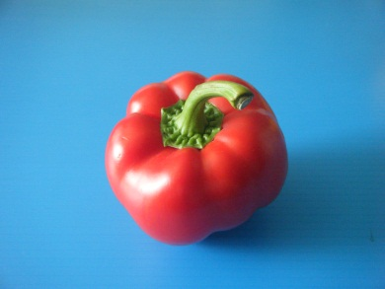
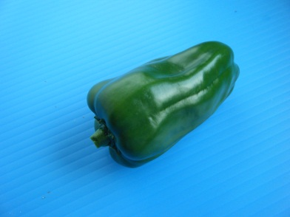
・ピーマンの入手方法
黄パプリカ
ピーマン
①スーパーマーケットで１年中手に入る。季節により値段が変動する。
１個 20円前後
②種または苗から育てる。春にホームセンターや種苗店の店頭に並ぶ。
赤パプリカ
１袋 300円前後
・パプリカの入手方法
スーパーマーケットで入手する。ほぼ１年中手に入るが置いていないことがあるので，確保してから観察，実験を行う必要がある。
１個 100円前後

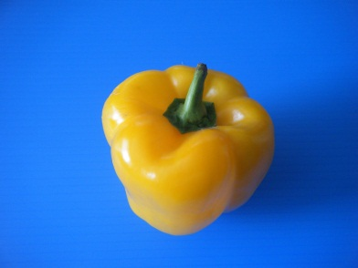
・葉の入手方法
この観察，実験例ではネギを用いたが，緑色で大きめの葉片が得られるものであればなんでもよい。他に入手しやすいものとしてホウレンソウ，小松菜などがある。
スーパーマーケットで１年中手に入る。材料や季節により値段が変動する。

教材の情報
・ピーマン
ナス科トウガラシ属トウガラシ科（２ｎ＝24）
学名はCapsicum annuum var. angulosum であり，トウガラシの変種である。果肉は種子以外ほとんど空洞である。緑色は未成熟の果実のためであり，成熟すると一般的なものは赤色のほか黄色，橙色に変わるものもある。
・パプリカ
ナス科トウガラシ属トウガラシ科（２ｎ＝24）
学名はCapsicum annuum cv. であり，トウガラシの栽培品種に分類され，ピーマンとともに種の分類上はトウガラシとなる。パプリカは肉厚で柔らかく甘みがあり，部屋数が3–4室に分かれた綺麗なベル形を形成する品種である。「パプリカ」はトウガラシを指すハンガリー語で，パプリカの品種をつくり育てたのはハンガリーである。

準備
顕微鏡の使い方
遺伝子とＤＮＡ
生物の特徴
生物の体内環境の維持
生物の多様性と生態系
サポート資料の見方
巻末資料
準備に必要な用具
当日のセット

☆生徒用
※検鏡セット
・光学顕微鏡 １台
・スライドガラス １組
・カバーガラス １箱
・先尖ピンセット １つ
・柄付き針 １つ
□検鏡セット １組
□光源装置 １台
□９cmペトリ皿 １組
□両刃カミソリ １本
□厚紙 １枚
□バット １つ
□試験管 12本
□ゴム栓（またはパラフィルム） 12つ
□試験管立て ２つ
容器，試験管を密閉するもの，遮光するものなどは代わりになるものを工夫してかまわない。
□駒込ピペット，キャップ（２mL） １本
□ストロー １本
□定規 １つ
□アルミホイル（30cm×60cm程度） １枚
□材料（ピーマン，パプリカ（赤，黄），葉） １組 ・包丁 ・容器
□（晴れていない場合）電気スタンド １つ
□ろ紙（２つまたは４つ切り） 多め ・はさみ ・９cmペトリ皿
□ＢＴＢ溶液 70mL程度 ・メスシリンダー ・駒込ピペット
・２Lビーカー ・100mLビーカー
・水酸化カリウム水溶液
・蒸留水

★教員用
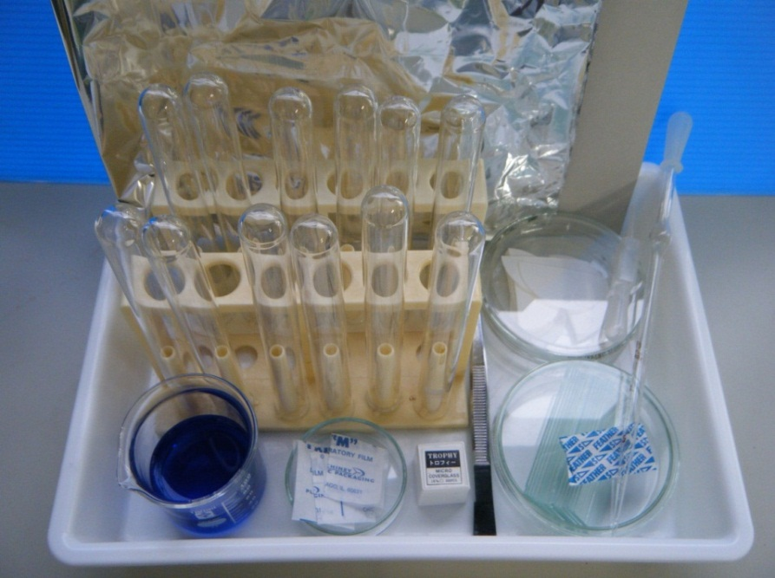
□生徒用と同じもの １組

（生徒のＢＴＢ溶液の理解が弱い場合）
□中性のＢＴＢ溶液
□酸，塩基の水溶液
□駒込ピペット
□250mLビーカー

①前日まで
ピーマン，パプリカ，ＢＴＢ溶液，ろ紙を用意する。
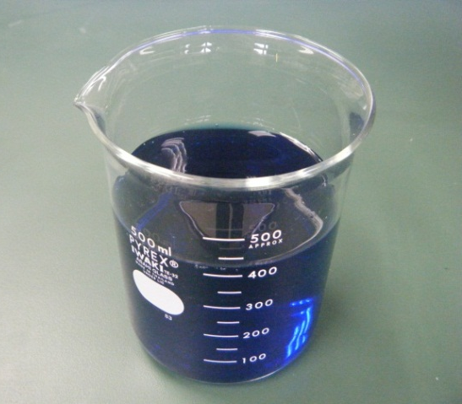
市販のＢＴＢ溶液の濃度は実験に用いるには高いため，水で希釈し0.002％程度のＢＴＢ溶液をつくる。この実験は二酸化炭素の溶解量によって，光合成に二酸化炭素が使われていることを示すため，ＢＴＢ溶液の初めの状態を塩基性にする必要がある。水酸化カリウム水溶液や水酸化ナトリウム水溶液など，塩基性水溶液を微量加え，緑色のＢＴＢ溶液を青色に変色させる。青色にしたＢＴＢ溶液を50mLビーカーに35mL程度ずつ小分けする。塩基性水溶液を加えすぎると，息を吹き込んで黄色にする際，変色しにくい。 →状態１（p.99）
青色にしたＢＴＢ溶液
ろ紙を切りペトリ皿に入る大きさに２つまたは４つ切りにする。

②当日
器具・教材・薬品を分配してセットを用意する。
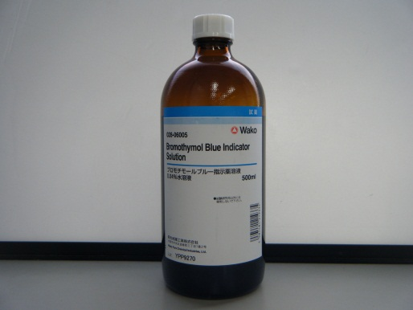
果実は１／８～１／２個（組織片は２つずつつくることになるので，試験管の太さと材料の大きさで判断する）に切り分ける。葉は，葉片が果実の切片と同じ大きさで２つずつつくることができる量に分ける。
薬品の情報
・ＢＴＢ溶液
ブロモチモールブルーの頭文字をとって，ＢＴＢという。pH指示薬のひとつで，色の変化は酸性（pH6.0以下）で黄色，中性（pH6.0～7.8）で緑，アルカリ性（pH7.8以上）で青色を示す。
ＢＴＢは水に非常に溶けにくく，淡黄色または淡紅色の粉末である。ＢＴＢ溶液は，粉末ＢＴＢ0.1g～１gを90～95％エタノール20mLに溶かし，水を加えて100mLにした液である。光で変性するため，遮光容器に保存する。
ＢＴＢ溶液（UCHIDA，NaRiKa，ケニス 500mL 2,900円）
ＢＴＢ（粉末）（ケニス １ｇ 2,500円）

ＢＴＢ溶液
◎観察，実験
観察，実験の流れ
□導入
・ＢＴＢ溶液の性質はどうだったか 答）酸性で黄色，中性で緑色，塩基性で青色を示す
・葉でなくとも，緑色をした果実などには葉緑体が存在するだろうか 答）存在する
・葉以外の部分でも光合成が行われているだろうか 答）葉緑体があれば光合成は行われている
・違いを知るためには，何が必要か 答）対照実験が必要
・既習事項の確認
□目的を理解させる
□観察，実験
・実験手順の指導
・生徒へのアドバイス
・安全面への注意
・果実と光合成の関係を確認する（本実験）
□結果のまとめ，考察
・観察からわかったこと
□後片付けの指示
顕微鏡の使い方
遺伝子とＤＮＡ
生物の特徴
生物の体内環境の維持
生物の多様性と生態系
サポート資料の見方
巻末資料

手順 時間のめど（およそ40分）
※詳しい手順は付録「０８ 果実と光合成.pptx」を参照

① 組織片の採取（４分）
それぞれの材料をちょうど試験管に入る太さに両刃カミソリで切り，同じ長さにそろえた同面積程度のものを２本ずつ，葉片を２枚ずつつくる。
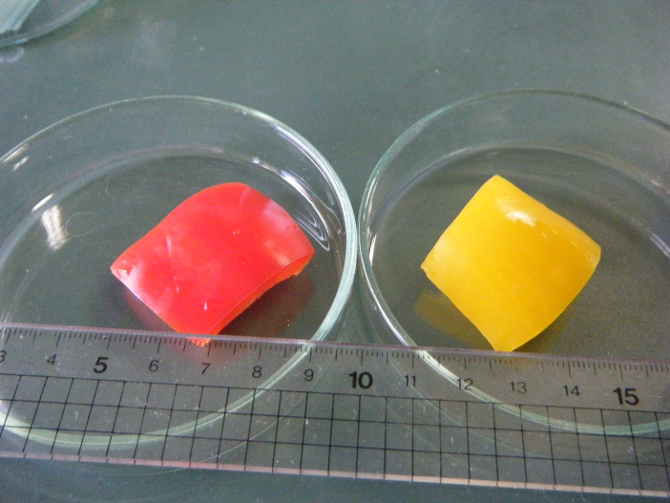
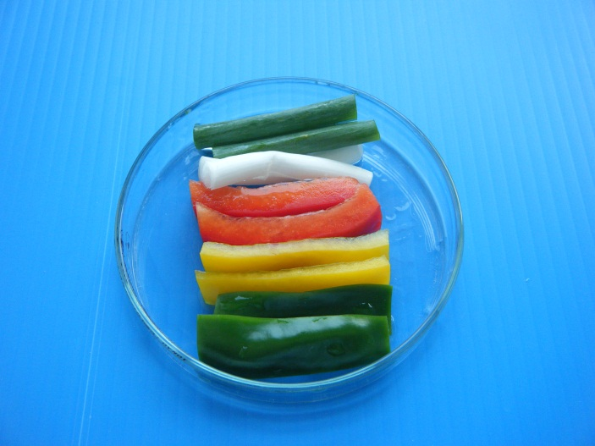

材料の準備
組織片の用意
カミソリで手や指を傷付けないように注意する。試験管より細い材料だと，ＢＴＢ溶液に入ってしまうので，試験管の外径に合わせて組織片をつくる。定規を使うと，同じ大きさにそろえやすい。
同面積程度の葉片が２枚ずつできるように，５cm程度の長さで用意する。
② ＢＴＢ溶液への吹込（３分）
泡がまわりに飛ぶ可能性が高いので，近くに物を置かないように指示する。
呼気によって，ＢＴＢ溶液を青色から黄色にするが，準備で加えた塩基性水溶液が強いと，全く色が変化しないので調製が大切である。呼気を入れてしばらくすると緑色に変化し，さらに呼気を吹き込むと黄色になる。緑色から黄色に変わった時点で呼気を入れるのを止めないと，時間内で色の変化がわからない可能性が高くなる。
ＢＴＢ溶液への呼気の吹込は演示として，授業者が行い，色が変化したものを生徒に分配してもよい。
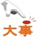
呼気を吹き込んで黄色にする。 →状態１，状態２の原因１（p.99）
付録のスライド９に動画あり
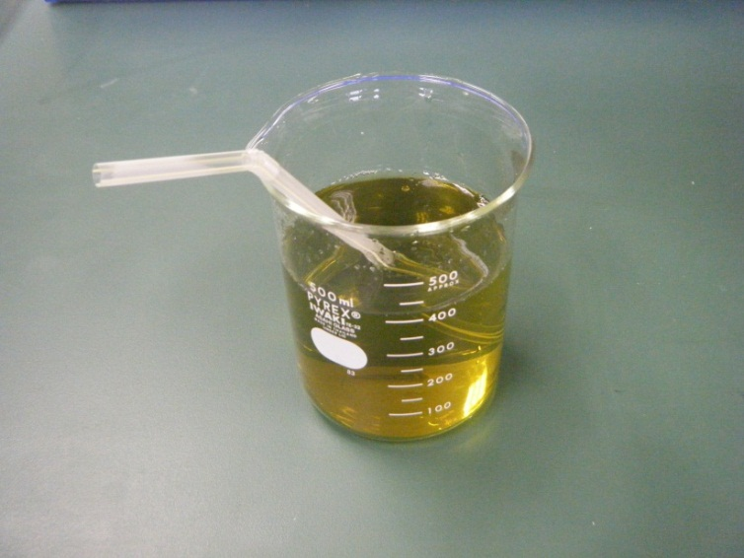
動画ファイル「呼気の吹込」に動画あり

③ 試験管の設置（５分）
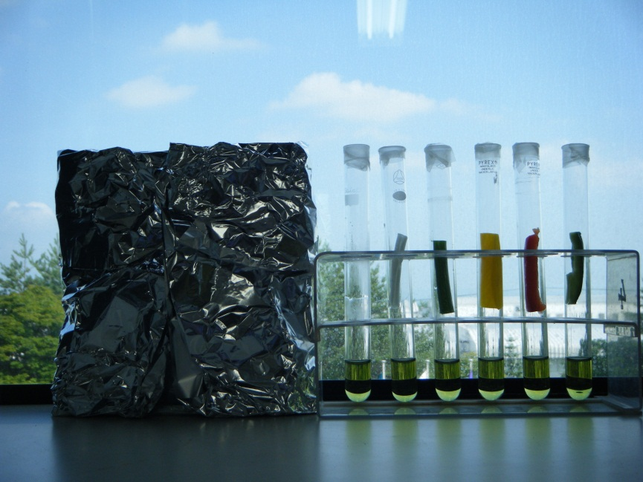
12本の試験管に黄色にしたＢＴＢ溶液を５mLずつ入れる。２つの試験管立てに６本ずつ試験管を並べ，ＢＴＢ溶液に入らないように，それぞれの組織片を試験管立ての同じ位置の試験管に入れる。それぞれの試験管をゴム栓（図はパラフィルム）で閉じる。一方の試験管立てをアルミホイルで遮光し，試験管立てを窓際などの明所に置く。 →状態２（p.99）
ピーマン
赤パプリカ
黄パプリカ
ネギ（緑色部分）
ネギ（白色部分）
対照
試験管の１つは何も入れず，対照実験とする。この例では，右からピーマン，赤パプリカ，黄パプリカ，ネギの緑色部分，ネギの白色部分，対照である。
天候が悪い場合は，電気スタンドなどで光を当てる必要がある。
ピンセットで試験管の中頃まで押し込む。きつすぎる場合はカミソリで少し削って入れる。
組織片によってＢＴＢ溶液の色が変化したのではないことがわかるように，ＢＴＢ溶液に入れない。実際には，ＢＴＢ溶液に組織片が付いてもあまり影響はない。
試験管に合うゴム栓があればいいが，無い場合はパラフィンなど気密性の高いものでガスの出入りをなくす。ラップは水や空気を通すため使えない。

④ プレパラートの作成（10分）
顕微鏡の使い方
遺伝子とＤＮＡ
生物の特徴
生物の体内環境の維持
生物の多様性と生態系
サポート資料の見方
巻末資料
それぞれの組織の断面を観察する。ピーマンやパプリカの組織は適度に固く，カミソリを手前に引いて簡単に薄い切片をつくることができる。いくつか切片をつくり，うまく切れたものでプレパラートを作成する。 →状態３（p.99）
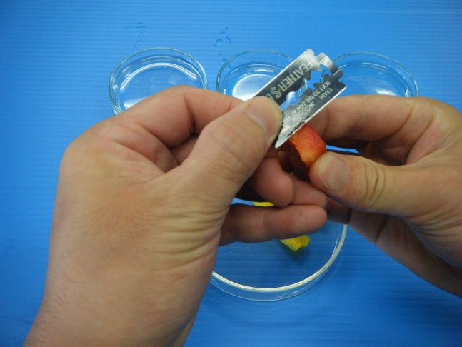
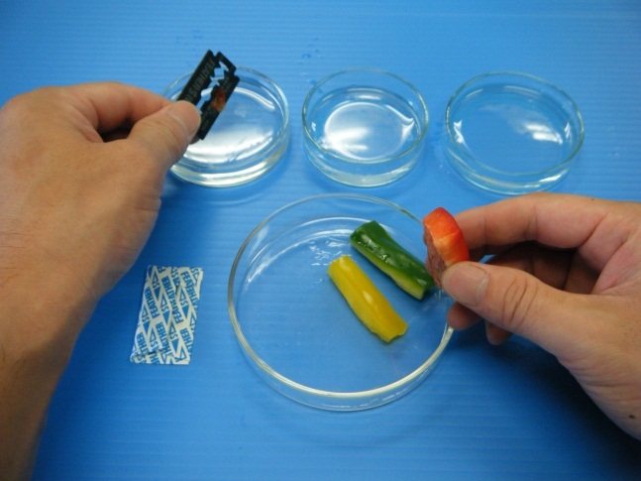
１cm程度の太さにしたピーマン，パプリカの組織片をカミソリで薄く切る。薄片を，水を入れておいたペトリ皿に浮かべる。白色部分の葉も同様に薄片をつくり，別のペトリ皿の水に浮かべる。薄片をスライドガラスに移し，空気が入らないようにカバーガラスをかける。余分な水はろ紙で吸い取る。
薄片を水に浮かべる
薄片の作成
⑤ 観察・スケッチ（15分）
それぞれのプレパラートで表皮，表皮近く，内部のように構造とともに葉緑体や有色体の有無を確認する。特徴ある細胞をスケッチする。
それぞれのプレパラートを観察し，スケッチする。
→状態４（p.99）
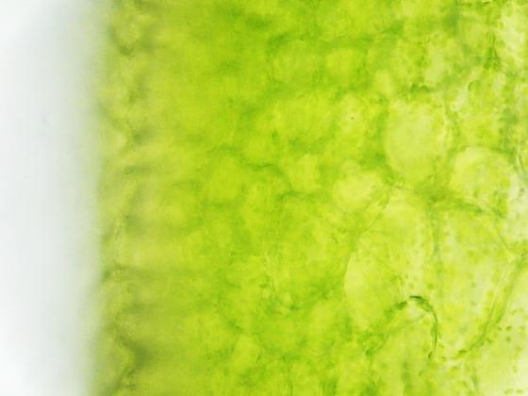
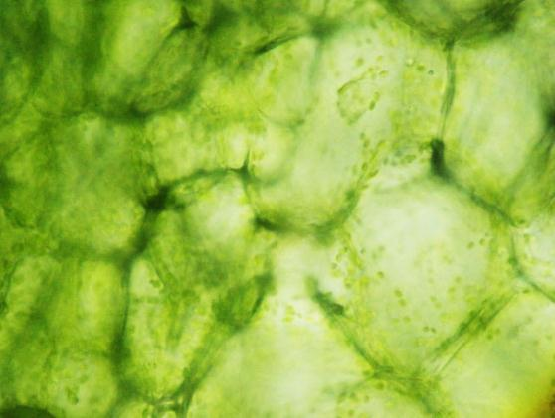
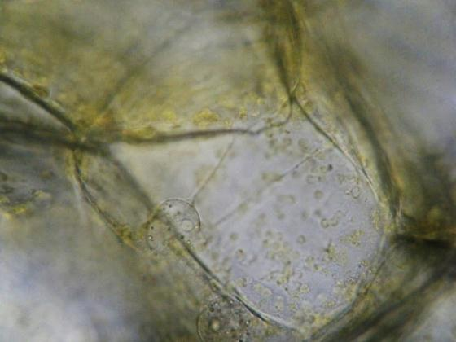
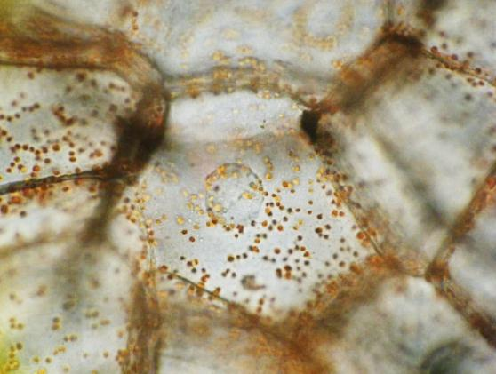
黄パプリカ（高倍率）
ピーマン（低倍率）
赤パプリカ（高倍率）
ピーマン（高倍率）
⑥ 試験管の観察（３分）
対照実験が実験開始に比べ，緑色に変化している。これは暖かかったため，二酸化炭素がＢＴＢ溶液から抜けたためと思われる。
暗所の試験管を見ると，すべての試験管で対照より酸性よりを示し，暗所で光合成が行われず，呼吸のみ行われたと考えられる。
比較とした葉（ネギの緑色部分）が光合成を行い二酸化炭素を吸収したため，青色に変化した。
緑色のピーマンでは，ネギほどではないが，暗所の試験管よりも二酸化炭素を吸収したと考えられる。赤や黄のパプリカでは対象に比べ酸性を示したことから，二酸化炭素が放出され，光合成は行われなかったと考えられる。
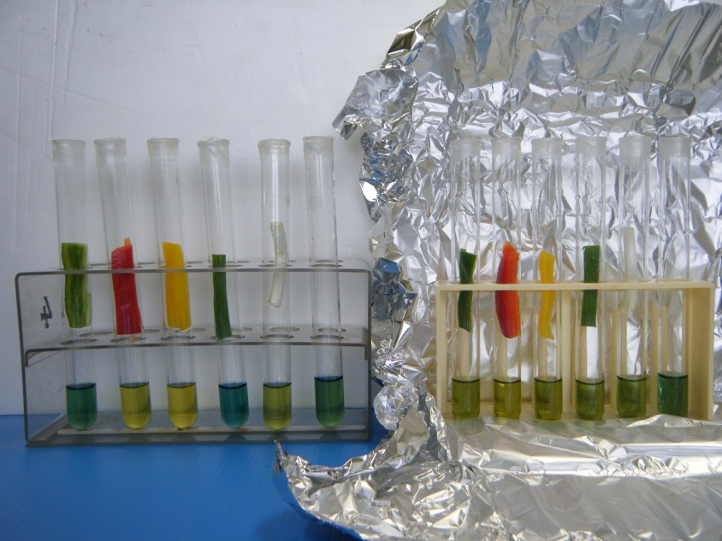
アルミホイルを巻いた試験管からアルミホイルを取る。明所に置いた試験管のＢＴＢ溶液の色の変化を確認する。
ピーマン
赤パプリカ
黄パプリカ
ネギ（緑色部分）
ネギ（白色部分）
対照
ピーマン
赤パプリカ
黄パプリカ
ネギ（緑色部分）
ネギ（白色部分）
対照
試験管の比較
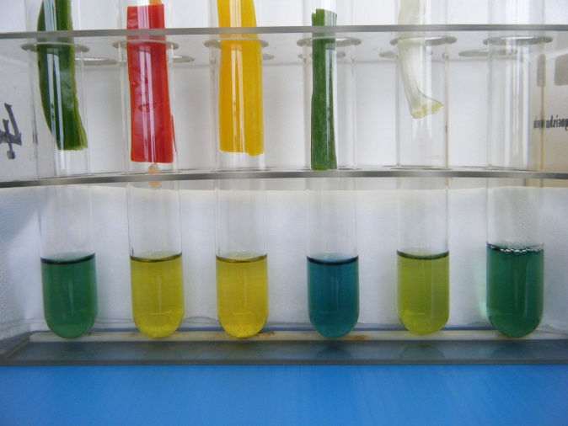
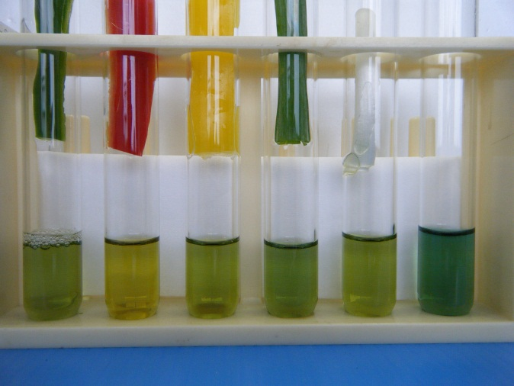

明所の試験管
暗所の試験管
まとめ
◎後片付け
■後片付けのさせ方
・切片にした材料は，生ゴミとして回収する。
・バットを水洗いしてから，中に洗ったものを入れさせる。
・試験管は，試験管ブラシで洗わせる。
・スライドガラス，カバーガラスなどは洗剤で洗わせ，回収する。
・洗った器具は回収し，洗い方が不十分なものは再提出させる。
・異臭の原因になるため流しをきれいにさせ，十分な水で流させる。
・実験後，石けんで手を洗わせる。
■器具等の管理
・学校の処理に従ってゴミを捨てる。
・試験管，ピンセットは教員で再度洗い，種類毎に分ける。乾燥後，所定の器具置き場に戻す。
・スライドガラス，カバーガラスは乾かし回収する。
①緑の果実には葉緑体が，赤や黄の果実には葉緑体と同じくらいの大きさの有色体が含まれていることがわかった。
②緑の果実は葉緑体があるため，光合成によって，二酸化炭素が吸収されることがわかった。
③有色体のある果実は，二酸化炭素が放出され光合成が行われていないことがわかった。
失敗例
顕微鏡の使い方
遺伝子とＤＮＡ
生物の特徴
生物の体内環境の維持
生物の多様性と生態系
サポート資料の見方
巻末資料
●状態１ 呼気で，ＢＴＢ溶液の色が青色から黄色に変化しなかった
原因 ＢＴＢ溶液に塩基性水溶液を加えすぎた
酸性水溶液を加え中和してから，改めて微量のＢＴＢ溶液で塩基性化する。呼気の二酸化炭素による酸性化は時間がかかるので，pH7.8の青色の状態がこの観察，実験に適している。

●状態２ 光合成で，ＢＴＢ溶液の色が黄色から青色に変化しなかった
原因１ ＢＴＢ溶液に呼気を加えすぎた
呼気を加えて，緑色に変わったら呼気を入れる量を加減して黄色になったところで止める必要がある。水溶液中に二酸化炭素が多すぎると，短時間の光合成ではまだ酸性の状態で変化を見ることができない。
原因２ 光が弱い
晴れた日に直射日光が当たるところに置くか，電気スタンドで強い光を当てる必要がある。弱い光では，光合成が十分進まず，授業時間内で観察できない。
原因３ 光を当てる時間が短い
できるだけ授業開始から早い段階で光を当てるようにする。同じ日に２回授業を行い初めの時間で設置して次の時間で確認する，導入を簡単にして設置がすんでから説明するなど，時間の使い方を工夫する。
原因４ 材料が古い
材料が生きている必要がある。新鮮なものを入手する。
原因５ 操作に問題がある
試験管は密閉する必要がある。密閉されていないと空気の出入りがあり，色が変わらないことがある。大きさの合ったゴム栓を用意する。パラフィンの場合は，何度も覆って密閉度を高める。

●状態３ 切片がつくれない
原因 カミソリが古い
両刃カミソリは新しいものを使う。薄片をつくる組織片の幅は５～10mm程度でよい。カミソリを手前に引くように切るとよい。カミソリが透き通って見える程度に薄ければ，観察に使える。刃の上に切片があるので，水の上でカミソリをゆすいで切片を得る。

●状態４ 果実の断面を観察できない
原因１ 切片の向きが悪い
果実の切片が断面を観察できる向きになっていないことがある。向きを変えるようにつくり直すよりも，数枚プレパラートを作成して観察できるものを選ぶほうが早い。
原因２ 顕微鏡の操作が未熟である
顕微鏡操作が未熟なために観察ができない。基本的な操作を確認した上で観察する。低倍率で観察できるので，比較的観察しやすい。

別法
別法は特にないが，材料を様々に変えてもよい。ゆでた材料を用いれば，植物が生きていないと変化が起きないことも確認できる。また，ＢＴＢ溶液以外のpH指示薬を使ってもよい。

トピック
辛みの無いトウガラシ

ピーマン，パプリカ，シシトウガラシはすべて「トウガラシ」（学名Capsicum annuum）という同じ種であり，お互いに交配できる栽培品種である。しかし，これらは果実に辛みをもたない。
唐辛子の主な辛み成分はカプサイシンという物質である。このカプサイシンは劣性遺伝子であるために，劣性ホモでなければ発現しない。
カプサイシンは種子の付く胎座に最も多く含まれる。トウガラシは胎座でカプサイシンをつくり出している。トウガラシの種子にはカプサイシンがほとんど含まれていないため，種子だけを食べるとまったく辛味を感じない。カプサイシンは果皮にも含まれるが，胎座ほど多くない。

ちなみに，島唐辛子，タバスコペッパーは別種キダチトウガラシの品種，ハバネロは別種シネンセの品種である。

器具の取り扱い
顕微鏡の使い方
遺伝子とＤＮＡ
生物の特徴
生物の体内環境の維持
生物の多様性と生態系
サポート資料の見方
巻末資料
・メスシリンダー（準備で使用）
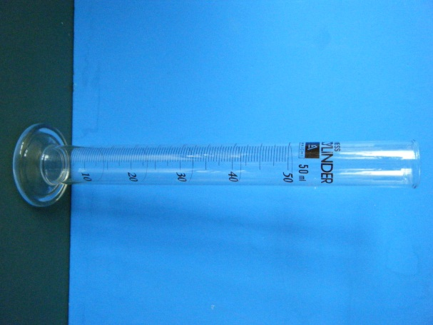
主に液体の体積を量るときに用いる，円筒形で目盛りが付いている計量器。倒れないように，机の上のほぼ中央に置くようにする。目盛りを読むときには，水平に見通す位置に目を置き，目盛りの1/10まで正確に読み取る。
正確な計量ができなくなるため，メスシリンダー内で固形物を溶かす，液を混ぜる，高温な液体を入れる，長い時間液を入れたままにするなどは行ってはならない。
溶液の調製は，ビーカーで混合するようにし，メスシリンダーの内側に付いた液体は蒸留水で洗ってビーカーに加える。

メスシリンダー

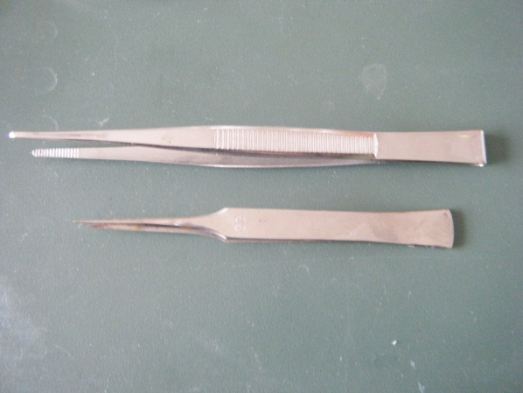
・ピンセット
人間の手や指では困難な程度の，緻密な作業を行うために用いられる道具。先端の形状としては，図の上のもののように先端部に滑り止めのギザギザの加工がされているものが一般的であるが，図の下の先尖ピンセットのように極細で尖ったものもある。生物の顕微鏡観察では細かい作業をするため，先尖ピンセットが使用されることが多い。尖った形状のピンセットも，AA（標準），GG（極細），RR（先端ロング）などの型に分けられる。値段は160円～4,000円程度と様々である。
ピンセット
先端がしっかりと合うように整備する必要がある。落としたり，ぶつけたりすると使えなくなることがあるので注意する。保護のため，先端部にエアポンプチューブを５cm程度に切ったものを付けると，怪我の防止にもなる。

